# 单独招生综合素质测试系统环境配置

## 环境要求

1. JVM虚拟机：jdk1.8
2. 服务器：Tomcat7.0及以上
3. 其余插件：
   1. Maven ：apache-maven-3.5.3
   2. Jacob : jacob-1.18-x64

4.开发编译器：Myeclipse2014

## 详细配置

1. jdk配置
   * 1. 将jdk文件下载到本地硬盘。
     2. 在本机的环境变量 path 中加入jdk文件的bin目录。
2. Tomcat配置

在Myeclipse2014的设置中。找到Tomcat7的配置。在MyEclipse -> Servers -> Tomcat -> Tomcat 7.x，选择本地的tomcat，再将此tomcat的JDK设置为本地的1.8版本。

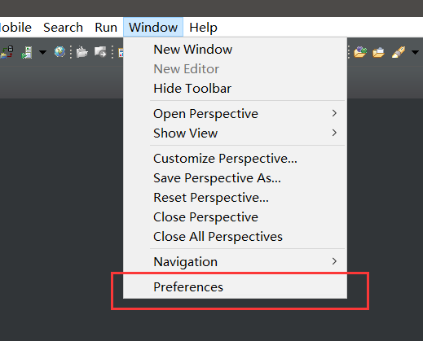

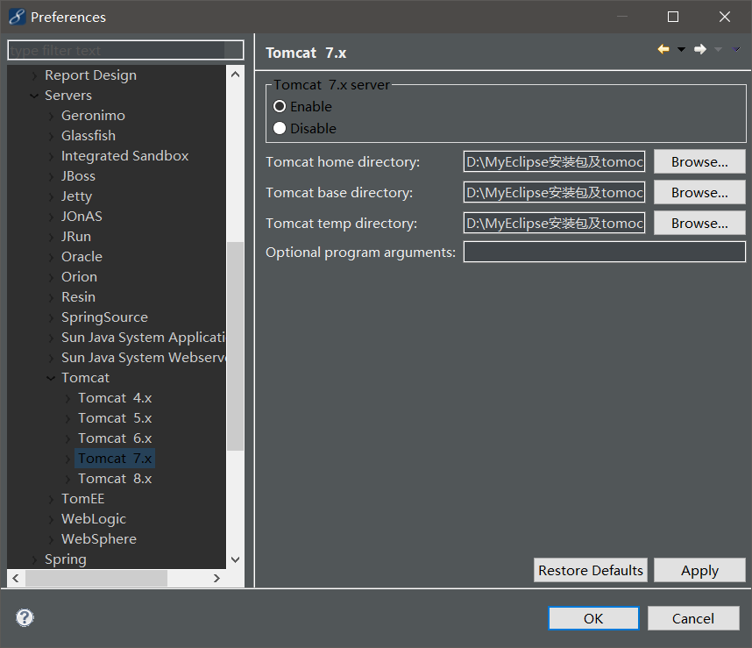

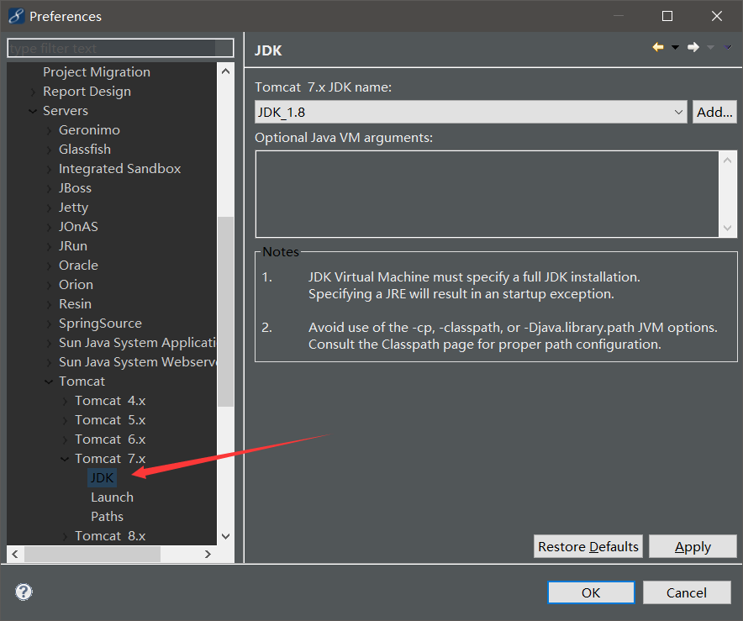

1. Maven配置
   * 1. 环境变量配置：在本机的环境变量 path 中加入maven文件的bin目录。设置好之后在cmd中输入 mvn -v 查看是否配置成功。

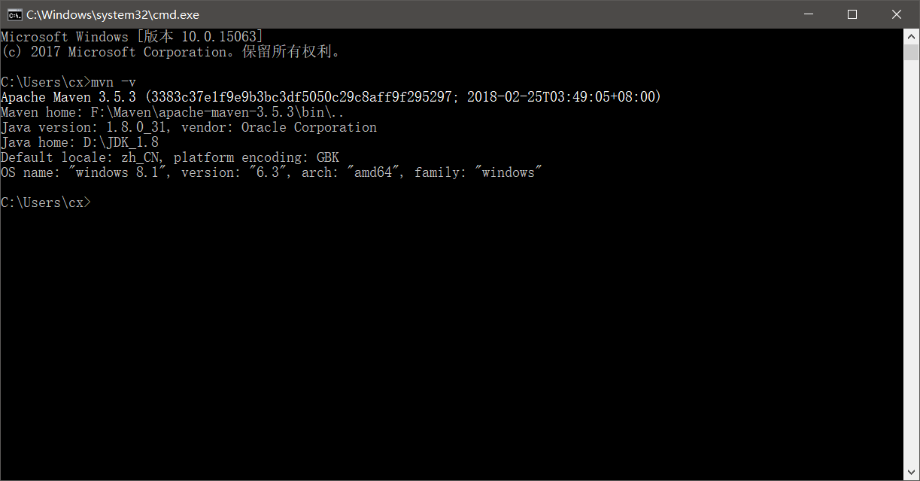

* + 1. 配置maven本地仓库

先新建一个文件夹作为本地仓库，比如这个文件夹叫repository。然后打开下载好的maven，打开conf中的settings.xml文件。在<settings></settings>中加入本地仓库的根目录。

如：<localRepository>F:\repository</localRepository>

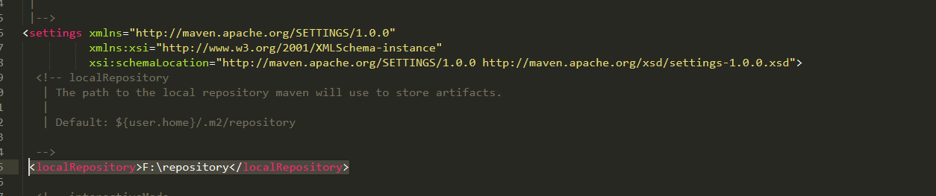

* + 1. 配置MyEclipse中的maven

打开myeclispe中的设置，找到MyEclipse下面的Maven4MyEclipse，配置本地的jdk。再配置本地的maven。

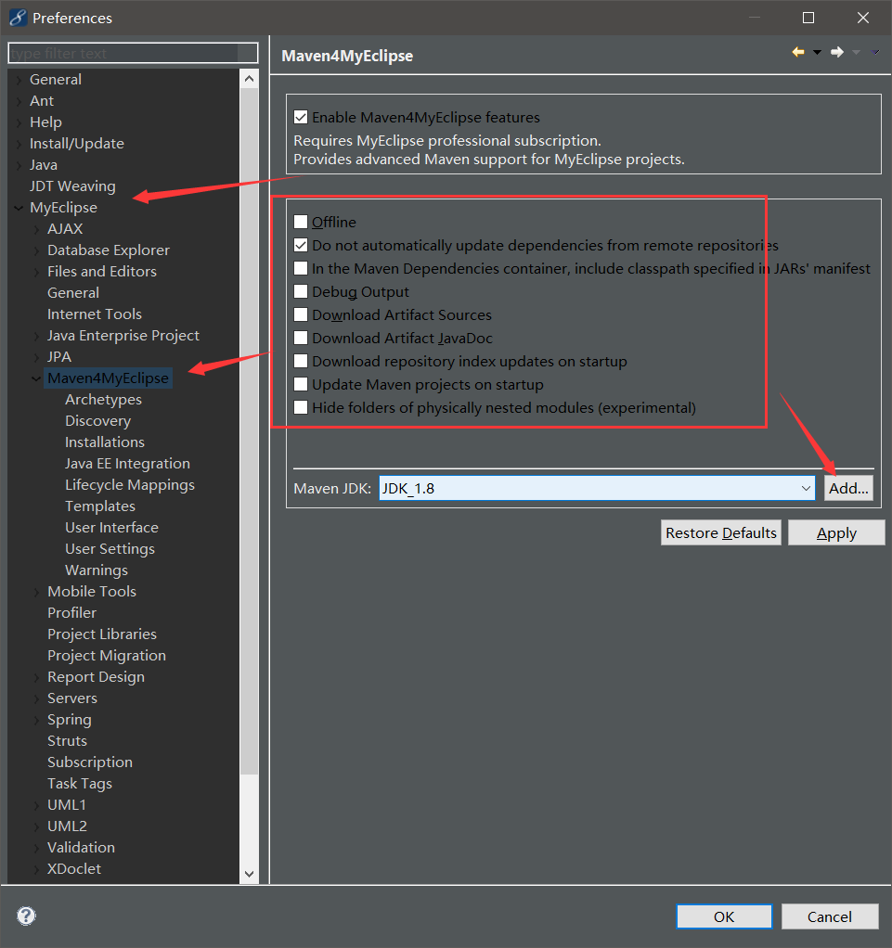

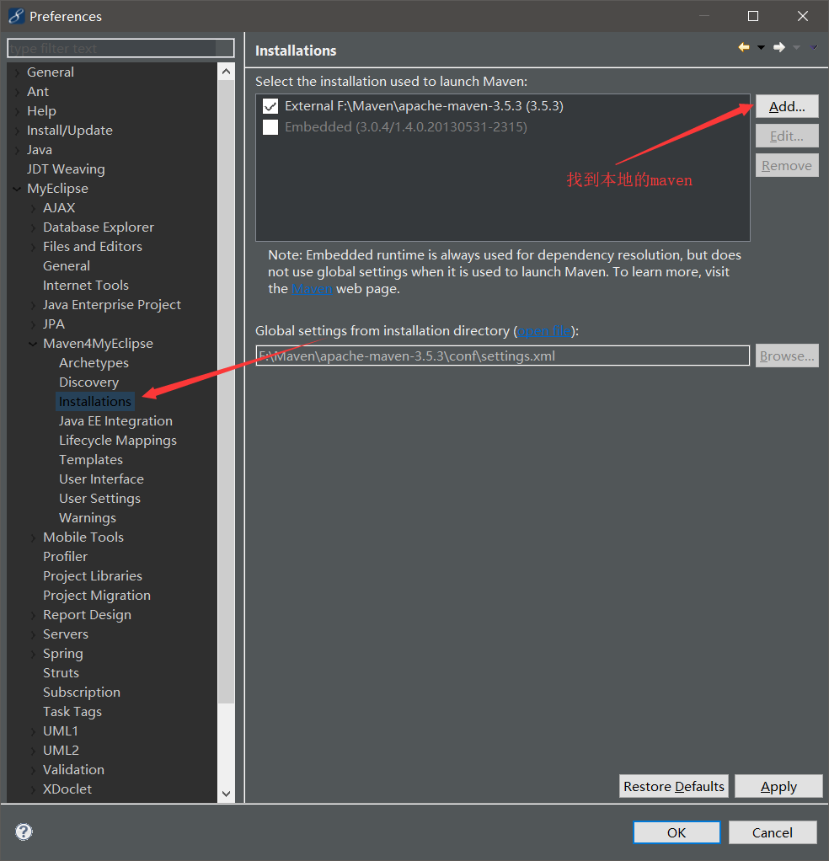

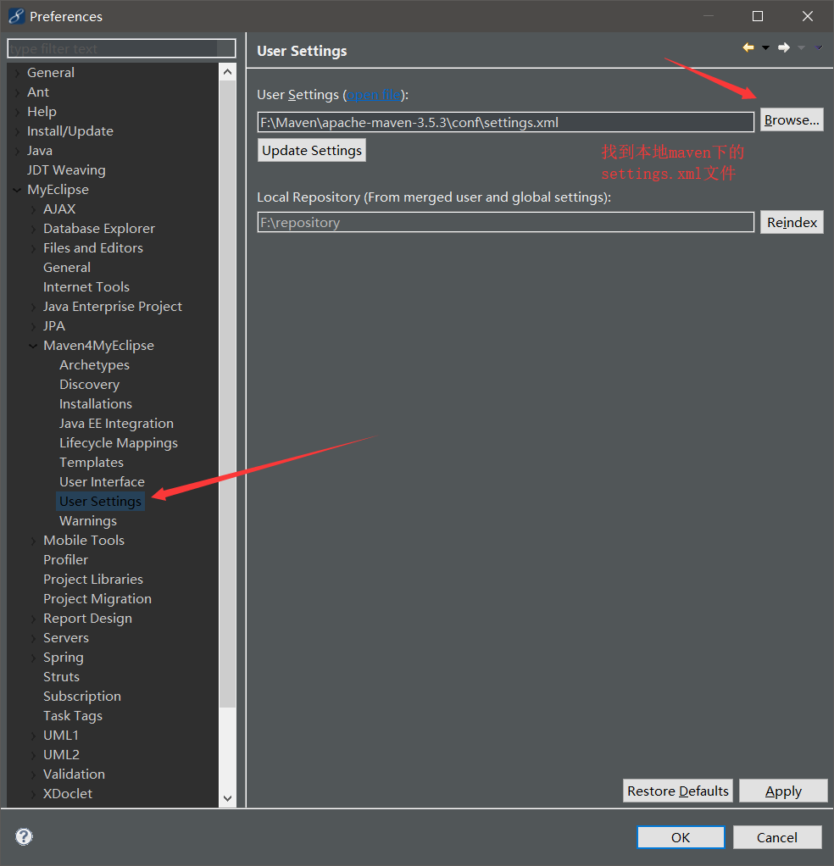

这样maven就配置好了。

1. Jacob配置

将jacob-1.18-x64.dll文件放入tomcat的bin目录下即可。

1. 项目jar包加载

首次将maven项目导入myeclipse中还不能运行。需要使用maven下载所需要的jar包。在有网络的情况下进行以下操作：

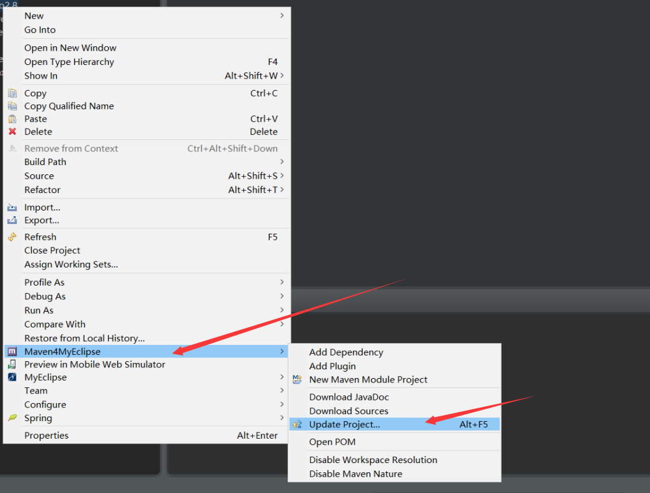

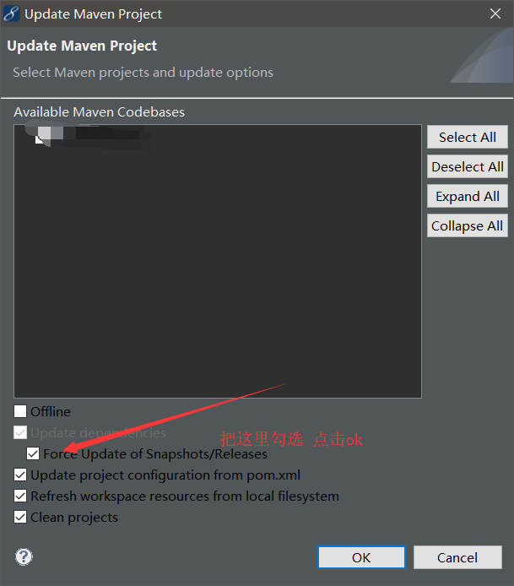

然后等待maven下载jar包就可以了。一台电脑下载一次就行了。